帛琉共和國基本資訊
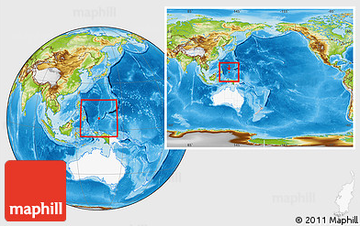
首都 |  | 美律坵
土地面積 |  | 448平方公里
國慶日 |  | 10月1日
人口 |  | 1.8萬人(2018/12)
與台灣時差 |  | +1小時
語言 |  | 英語、帛琉語
宗教 |  | 基督教、天主教
通訊 |  | 國碼680
幣別 |  | 美元
國內生產毛額/  人均國內生產毛額 |  | 2.8億美元/15,859.4美元(2018)
失業率 |  | N.A
經濟成長率 |  | -3.1%(2019)
通貨膨脹率 |  | 0.6%(2019)
貿易 |  | 貿易總額：1.65億美元(2019)  進口額：1.58億美元  出口額：700萬美元  與我貿易總額： 2,590萬美元  - 進口額：74.4萬美元  - 出口額： 2,516萬美元

